Van De Trut tot Bar Lellebel: zo wandel je langs queerhoogtepunten in Amsterdam. Deze keer lopen we langs de queerhoogtepunten van de stad.
Het Parool 27 juli 2021

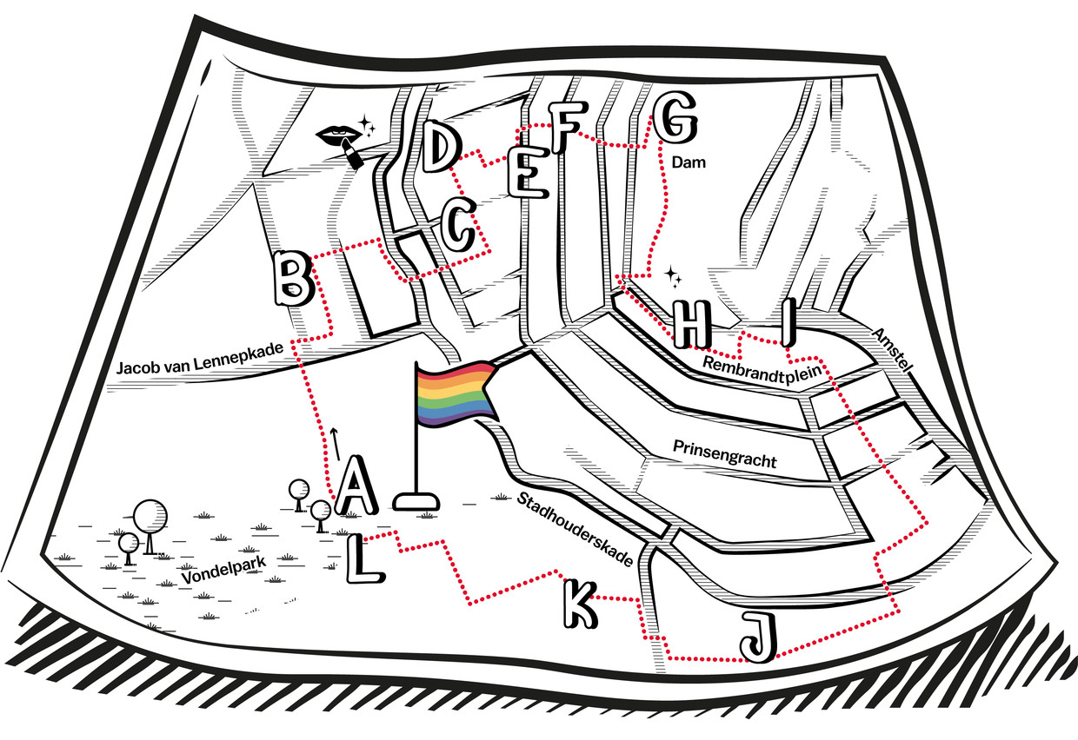
A. We beginnen in het Vondelpark bij het voormalige VondelCS, deze week het hoofdkwartier van het Queer Currentsfestival; het programma waar alle lhbti+-definities aan bod komen onder de noemer ‘queer’. Tot 8 augustus worden er veertig activiteiten georganiseerd in de vorm van kunst, debatten, films en documentaires. Samen met 22 queer organisaties omarmt het festival het thema ‘the last mile first’, met speciale aandacht voor queers van kleur, trans personen en nieuwkomers.

B. We lopen het park uit richting queerdisco De Trut op Bilderdijkstraat 165. De safe space waar sinds 1985 elke zondag ‘queer zijn’ gevierd wordt en de opbrengst naar een fonds gaat voor queer doeleinden. Het is een vrijhaven met duidelijke eigen regels en een bijzonder deurbeleid. ‘What happens at De Trut stays at De Trut’.

C. We duiken de Jordaan in en lopen naar Café Saarein, Elandsstraat 119. In 1978 namen tien vrouwen het café over van voormalige eigenaren Saar en Rein en ontstond deze bruine kroeg voor vrouwen. Sinds 1999 is het café open voor alle queergezinden.

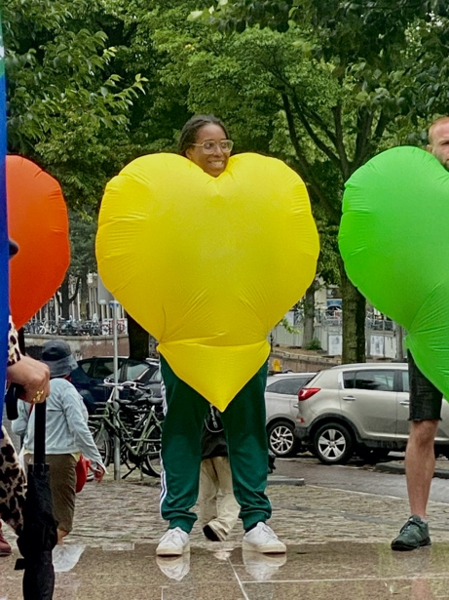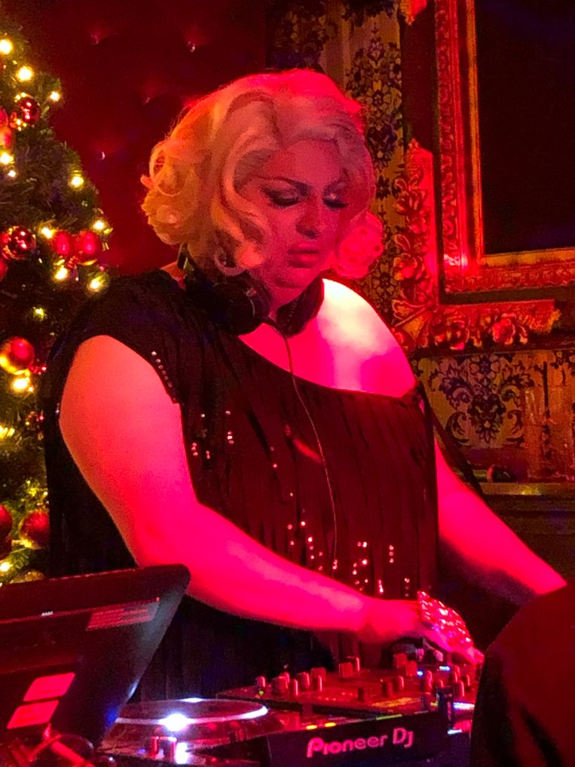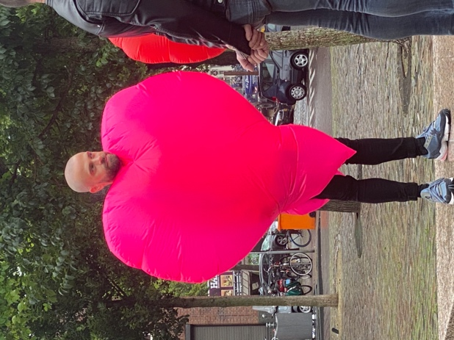

D. Door naar Rozengracht 107, voor een make-over bij Back Stage. Een walhalla voor iedereen die zich af en toe een andere identiteit wil aanmeten. We komen er voor festivals zoals Milkshake, en de Pride.

E. Op Rozenstraat 12 is het queerclubhuis, waar in 1946 de COC startte onder de schuilnaam Shakespeare Club. Behalve een veilige ontmoetingsplek voor homoseksuelen was de COC een breekijzer. Vanaf het voorzitterschap van vormgever Benno Premsela komt het één en ander in beweging. De schuilnaam verdwijnt en de Cultuur- en Ontspannings Club (COC) treedt naar buiten.

F. We steken de Rozengracht over naar het Homomonument, dat achter de Westerkerk ligt. Een plek waar de queercommunity bij elkaar komt om te herdenken, te vieren en te demonstreren. Zoals onlangs nog de demonstratie tegen de omstreden lhbti-wet in Hongarije. Op de Westermarkt staat Pink Point, de queerkiosk. Hier is van alles te koop om zichtbaar te maken dat je trots bent, steun betuigt of onderdeel uitmaakt van de queergemeenschap.

G. We lopen door de Torensteeg naar dragshowrestaurant ’t Sluisje, waar voor Pride dit jaar ‘dinners in drag’ worden georganiseerd. We zwaaien naar het terras van Prik in de Spuistraat, maar lopen door naar de Dam. Behalve dat hier vroeger ‘sodomieten’ terecht werden gesteld, was het oude stadhuis met zijn kruisgangen een befaamde cruiseplek.

H. Via de Spuistraat met het queer-vriendelijke Krakersbolwerk Vrankrijk, komen we bij ‘Rue de Vaseline’, oftewel de Reguliersdwarsstraat, met op nummer 42 Club Nyx en de Exit. Nyx is de plek bij uitstek waar je tot in de vroege ochtend jezelf kan zijn.

I. Op het Rembrandtplein zien we de Caribische queerbar Reality en de immer feestende queers in de Halvemaansteeg. De queerclubs IT en RoXY indachtig, staat hier binnenkort de nieuwe club Europa van nachtvlinder Jordi Ariza Gallego en oud-RoXYbaas Michiel Kleiss. Aan de overzijde ligt de Stopera, waar in 2001 voor het eerst huwelijken van gelijk geslacht werden voltrokken. Een wereldprimeur. Dit werd gevierd in een zaal met rozen, bruidstaarten met poppetjes van gelijk geslacht en luid gejuich.

J. We buigen af naar de Utrechtsestraat 4 voor Bar Lellebel, de kleinste maar meest bijzondere travestiebar, en verderop het all-friendly Brug34. Op de Prinsengracht zien we 7 augustus een groep kleine bootjes een mini-Pride varen terwijl we naar Bar Buka – where girls meet – lopen op Albert Cuypstraat 124. Zichtbaarder dan op de drukke (queer)markt kun je niet zijn.

K. We stoppen bij Het Rijksmuseum voor de Roze Rijkstoer waar Arnout van Krimpen ons meeneemt om aan de hand van een aantal museale stukken iets te vertellen over de geschiedenis van homoseksualiteit in Nederland. We kijken even of ze de nieuwe queer vlag al hebben gehesen.

L. We sluiten weer af in Het Vondelpark met de fototentoonstelling Celebrating Diversity. De finish van de Pride Walk is dit jaar niet in het park. Het hoogtepunt beleven we ook niet in de Rozentuin maar wel bij Queer Currents. De website wijst ons de weg in het eindeloos fijne programma.
